

**МІШКОВО-ПОГОРІЛІВСЬКА СІЛЬСЬКА РАДА**

вулиця Миру, 38, село Мішково-Погорілове Миколаївської області, 57214,

тел./факс: (0512) 68-64-49, E-mail: mishkovo.pogorilivska.sr@gmail.com, Web: www.pogorelovo.org.ua Код ЄДРПОУ 04375257

15.09.2021 №___1203/02-06 ______

на №_______________ від ________

Начальнику

Відділення поліції №4

Миколаївського районного управління

ГУНП в Миколаївській області

В’ячеславу БАЧУ

Заява про злочин

в порядку ст. 214 КПК України

14.09.2021 на території Мішково-Погорілівської сільської ради, біля селища Святомиколаївка, за межами населеного пункту, на земельній ділянці комунальної власності, переданої в оренду ДП ТОВ НВП «АГЕНТСТВО ЛЕКС» ФІРМА «ТОМІГ-ЦЕНТР» відбулась суцільне вигорання рослинності на площі близько 5 га. Причина пожежі за висновком підрозділів ГУ ДСНС України у Миколаївській області – підпал. Внаслідок пожежі було пошкоджено до ступеня припинення росту 49 дерев віком 25-30 років. Окрім цього впродовж пожежі в атмосферне повітря здійснювались наднормативні викиди забруднюючих речовин у складі вуглекислого газу, оксидів азоту та сірки обсягом близько 400 тон.

В діях невстановлених осіб вбачаються ознаки кримінального правопорушення, передбаченого ч. 2 ст. 246 та ст. 270 КК України.

Виходячи з вищевикладеного,

Прошу:

1. Внести відомості про злочин до ЄДРДР;

2. Встановити особи невідомих та притягнути до відповідальності згідно з чинним законодавством;

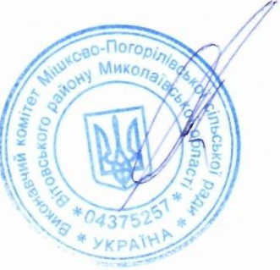3. Повідомити про результати розгляду Мішково-Погорілівську сільську раду у встановлений законом термін.

Сільський голова Андрій БОТАНІН

Михайло Кондратьєв (0512) 68-64-49